O VELIKONOCÍCH, VRBĚ A KOČIČKÁCH 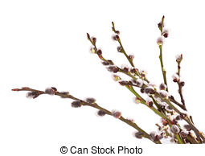

Vrbové proutky a kočičky se staly symbolem jara a Velikonoc. Copak o ní víme? Vysazovala se u rybníků a řek pro zpevnění břehů, její dřevo je důležitým materiálem v dřevořezbářství, poddajné vrbové proutky se dodnes používají pro hledání vody, pletení pomlázek a v košíkářství, kde jsou jiným materiálem nenahraditelné.

Květy vrby – kočičky patří k prvním poslům jara. Nejkrásnější má prý vrba jíva. Staří Čechové věřili v zázračnou moc kočiček a proto se s nimi setkáme v řadě pověr, legend, pověstí a pohádek. Nechybí ani v lidových písničkách. Sedávali na nich vodníci a na březích potůčků mezi vrbičkami tančily vodní víly, které lákaly důvěřivé mládence.

Také čarodějnická košťata se svazovala vrbovým proutím. A patřilo k povinnostem každého venkovského kluka vyrobit jarní píšťalku a uplést pořádnou pomlázku - z vrby a vrbových proutků.

Naši předci věřili, že se v čerstvě uříznutých prutech vrby, břízy a dalších stromů skrývá životadárná omlazující a uzdravující síla. Proto se pomlázce také říká pomlázka! Má „pomladit“ ženy a dívky při koledě.

Jaká je vrba?
Na co se vrba využívá?
Napište si, která vás napadají k tématu „vrba“! Vyberte pět slov, které jsou pro vrbu nejvíce charakteristické.
Pohádka VRBOVÁ VÍLA – čtení s předvídáním

Někomu se zdál Slávek podivný, ale nebyl. Měl jen své hry a ty ho odlišovaly od ostatních dětí. Jak jen mohl, utíkal za město. Tady se rozbíhala jeho říčka do širého světa. Jako hastrmánek sedával na kameni a šplouchal nohama ve vodě. Nejraději vysazoval vrby. Uřezával vrbové proutky a sázel je do vlhké půdy. Mnohý proutek sice uhynul nebo ho odnesla voda, přesto však se jich dost ujalo a rostly jako z vody. Slávek z nich měl radost.

Léta ubíhala. Z proutků vyrostly štíhlé vrby a ze Slávka mládenec. Vychodil školu, vyučil se a vypravil se do světa na zkušenou. Po třech letech se vrátil. Jen se potěšil s rodiči, hned běžel ke své říčce. Málem své štíhlé vrby nepoznal, jak vyrostly.

Té noci se mu zdál sen. Z větvoví jeho vrbiček vystupovaly jako obláčky lehounké víly a radostně jej vítaly. Jedna byla zvlášť krásná, měla zlaté vlasy a modré oči, ta se mu ve snech zjevovala nejčastěji.

Jednoho nedělního odpoledne vyšel Slávek ke své říčce a u největší vrbičky si lehl do trávy. Nemohl usnout, proto vstal, ulomil dvě větvičky a přikryl oči. V té chvíli se před ním objevila jeho zlatovláska s modrýma očima. Ne ve snu, ale skutečná. Slávek se podivil, že se mu podařilo vílu vidět na vlastní oči. Víla se usmála a řekla: "Jsem víla tohoto stromu a jmenuji se Vrběnka. Vděčím ti za svůj život, protože pokaždé, když jsi zasadil s láskou proutek vrby, dal jsi život jedné z nás. Proto se naše Stříbrná královna rozhodla splnit ti jedno přání.

Vymysli, jaké přání bude Slávek mít?
Myslíš, že se mu jeho přání splní?

Slávek své přání vyslovil. " Chtěl bych tě Vrběnko za ženu". Vrběnka mu odpověděla: " Dobrá, ale musíš nyní najít Stříbrnou královnu a své přání jí zopakovat." Slávek dlouze přemýšlel, kde by mohl královnu najít. Řekl si, že když je královnou vrb, musí tedy hledat blízko vody, kde vrby rostou. Míjel lesy, přecházel louky, kráčel pustinou, až přišel ke svému cíli. Říčka se změnila na potůček, potůček se jako nit táhl krajinou a Slávek přemýšlel jak dál. Únavou usnul. Probudily ho jásavé tóny, jako když padají penízky na zem. Rozhlédl se a uviděl, jak z pramene potůčku vyrůstá proutek, roste a roste, až je z něj nádherná vrba. Její lístky na sebe narážely a zvonily. Tu ze stromu vystoupil obláček a z něho se vyhoupla víla, nejkrásnější ze všech. Byla to Stříbrná královna. Slávek jí zopakoval své přání a víla mu odpověděla:

Domysli si, co Slávkovi víla odpoví?
A jak tahle pohádka podle tebe dopadne?

" Dovolím ti můj milý, vzít si vílu Vrběnku za svou ženu." A hned zmizela, jen na zemi po ní zůstala hrst stříbrných penízků. Slávek se vypravil domů. Cesta mu rychle ubíhala. U každé vrby se zastavil a zašeptal jí, že se vrací pro svoji Vrběnku.

Byla svatba. Po svatbě Slávek s Vrběnkou zasadili tři vrby a pod nimi sedávali. Byli moc šťastni a mnozí lidé se na ně chodili dívat a prosili je o větvičky, aby si je doma mohli také zasadit. Mnozí je však také lámali a kradli, těm ale štěstí nepřinesly.

Už dávno není Slávek ani krásná Vrběnka. Zůstaly však jejich krásné vrby. Rostou podél pramínků, potůčků a řek, zdobí i dvorky, krášlí zahrady, ba i do lesů se dostaly. Všechny pěkně zvoní...
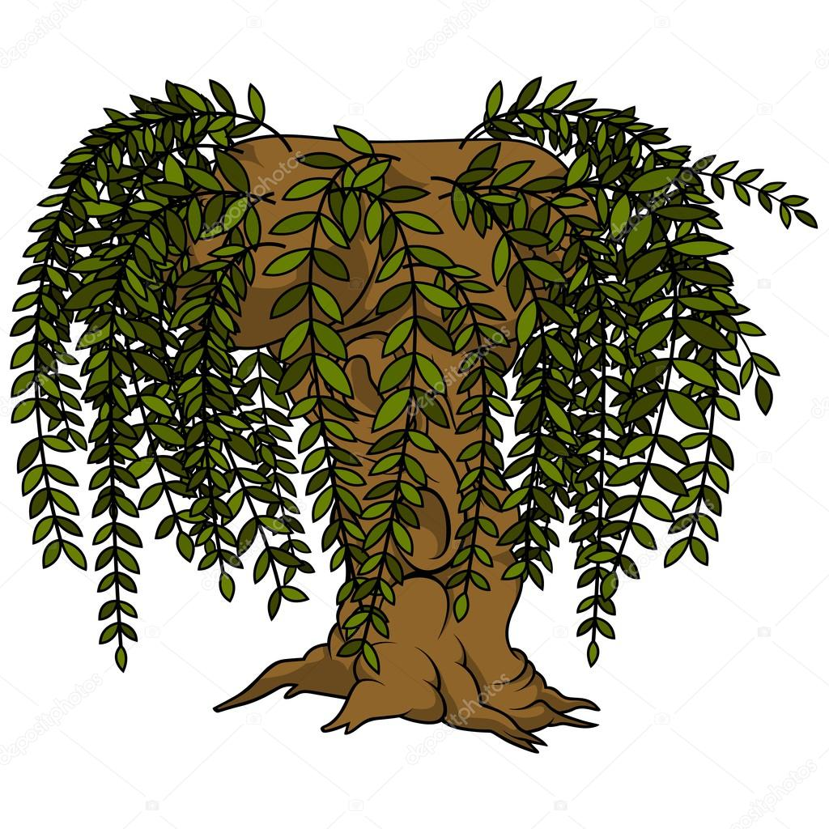

Na procházce najdi proutky vrby a prohlédni si je.
Jak vypadají?
Jakou mají barvu?
Jak jsou pevné?
Jaké další vlastnosti mají?
Co bys mohl/a o vrbovém proutku říct?
Přičichni si k proutku. Co cítíš?
Teď proutek oloupej od kůry a přičichni si znovu.
Na co se dají vrbové proutky použít?
Umíš uplést pomlázku? Najdi si na internetu návod a zkus to.
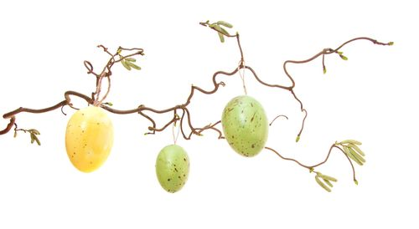
POVĚST O KOČIČKÁCH
Podle jedné polské pověsti před mnoha a mnoha lety jednoho jara plakala kočičí máma na břehu řeky, v níž se topila její koťátka. Vrby jívy, které tam rostly, jí chtěly pomoci, a tak spustily své větve do vody, aby se malá koťátka, která spadla do vody při chytání motýlů, měla čeho chytit. Koťátka se pevně chytila větví a jívy je dostaly bezpečně zpět na břeh. Od té doby v jejich větvích každé jaro rozkvétají kočičky, jako připomínky tlapek malých koťátek, které se jich kdysi držely.

Je tento příběh pravdivý?
Proč se květům jívy říká kočičky?

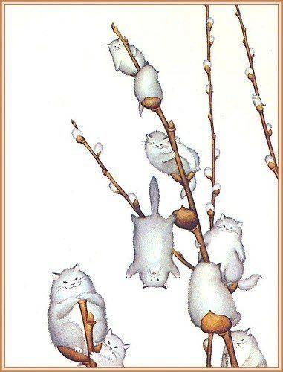

POVĚRA KE KVĚTNÉ NEDĚLI
K poslední postní velikonoční neděli, které se říká květná, se vztahuje jeden kouzelný příběh:
Kdo v tento den uřízne čarovný vrbový proutek, bude jej moci použít, pokud najde zlaté vejce. To nosí černá slepice s bílou chocholkou, avšak zanáší je. Kdo jej najde, ať jej zahrabe do slámy a před půlnocí jde na křižovatku lesní a polní cesty a zde je položí. Vrbovým proutkem ať zamává k jihu, severu a východu a objeví se duch a vyplní člověku každé přání.

Co znamená, že slepice zanáší?
Víte, kde je sever, jih, východ?
Jak se jmenuje poslední světová strana?
Jdete do toho? Co byste si přáli? 